主备人发言稿
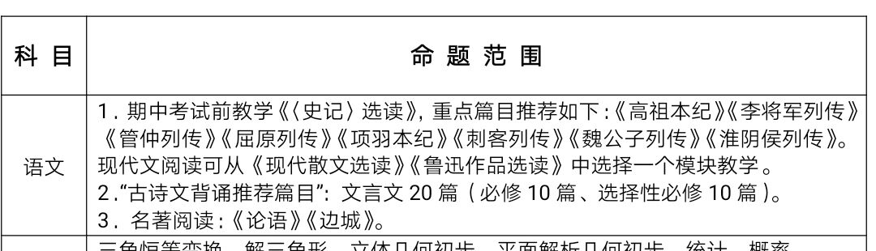

1、根据南京市下发的期中统考范围，各班级调整教学进度，确保完成教学计划。
2、本次周测4反映出的问题。
语用题普遍性薄弱。下周将按点强化。
3、默写练习和教案主备任务分配。

